景福花园住房
看房交通指引和注意事项

看房现场停车位有限，为环保低碳，建议绿色出行。请看房家庭认真仔细阅读以下事项：
一、看房交通
看房家庭可选择以下任意一种形式前往项目看房现场——项目接待中心，地址：深圳市罗湖区莲塘街道国威路与畔山路交汇处。
（一）乘坐地铁路线
1、地铁-步行：您的位置——地铁2号线莲塘站A出口，沿国威路向西走约120米至景福花园项目接待中心。
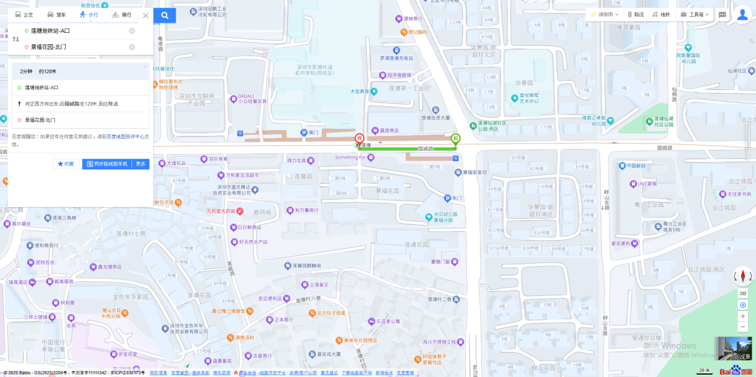
（二）乘坐公交路线（请密切留意最新公共交通信息）
1、您的位置——莲塘地铁站（27路、57路、M146路）下车，步行约120米到达景福花园项目。
2、您的位置——畔山路站（381路、B625路、M207路、M468路）下车，步行约230米到达景福花园项目。
3、您的位置——畔山花园站（111路、308路、M133路、M205路、M384路、M364路、M555路）下车，步行约680米到达景福花园项目。
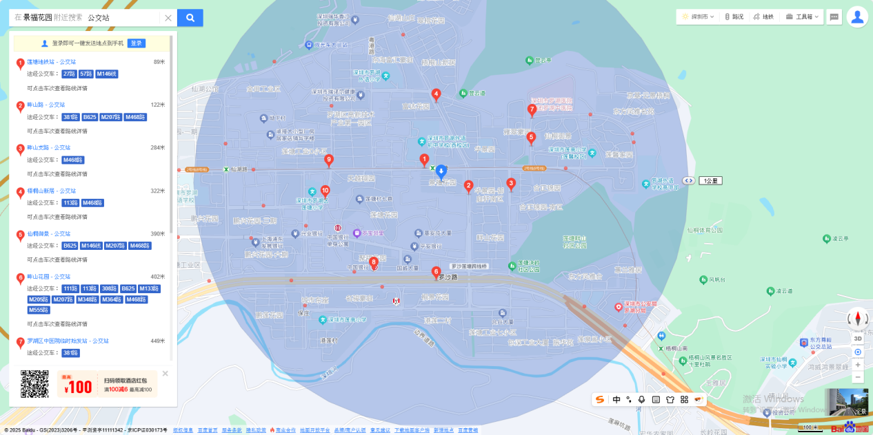
（三）自驾车路线
1、从宝安、南山、福田出发：北环大道—泥岗路—爱国路—罗沙路—鹏兴路—国威路—到达景福花园项目，或者滨河大道—沿河南路—沿河北路—罗沙路—鹏兴路—国威路—到达景福花园项目，或者深南中路—深南东路—沿河北路—罗沙路—鹏兴路—国威路—到达景福花园项目

2、从罗湖出发：泥岗路—爱国路—罗沙路—鹏兴路—国威路—到达景福花园项目，或者滨河大道—沿河南路—沿河北路—罗沙路—鹏兴路—国威路—到达景福花园项目，或者深南东路—沿河北路—罗沙路—鹏兴路—国威路—到达景福花园项目
3、从龙华出发：珠三角环线高速/龙华大道—梅观路—北环大道—泥岗路—爱国路—罗沙路—鹏兴路—国威路—到达景福花园项目或者珠三角环线高速/龙华大道—布龙路—坂雪岗大道—坂银通道—北环大道—泥岗路—爱国路—罗沙路—鹏兴路—国威路—到达景福花园项目
4、从光明出发：观光路—珠三角环线高速—沈海高速—清平高速—泥岗路—爱国路—罗沙路—鹏兴路—国威路—到达景福花园项目或者龙大高速—布龙路—福龙路—北环大道—泥岗路—爱国路—罗沙路—鹏兴路—国威路—到达景福花园项目
5、从龙岗出发：水官高速—丹平快速—爱国路—罗沙路—鹏兴路—国威路—到达景福花园项目或者沈海高速—盐排高速—东部过境高速—罗沙路—鹏兴路—国威路—到达景福花园项目
6、从坪山出发：坪盐通道—惠深沿海高速—罗沙路—畔山路—到达景福花园项目
7、从大鹏新区、盐田出发：惠深沿海高速—罗沙路—畔山路—到达景福花园项目
- 交通区位图
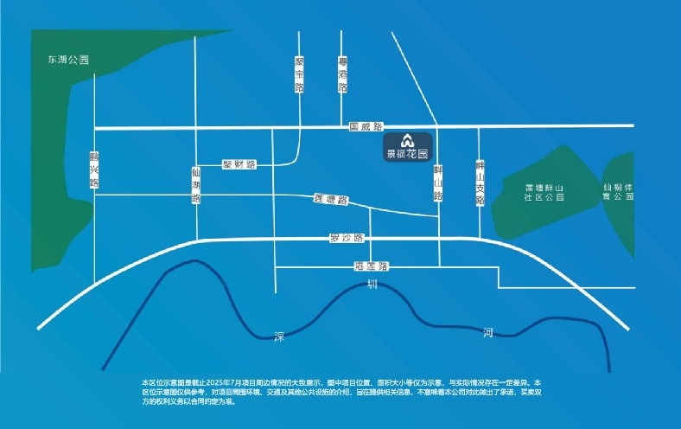
（本区位示意图是截止2025年12月项目周边情况的大致展示，图中项目位置、面积大小等仅为示意，与实际情况存在一定差异。本区位示意图仅供参考，对项目周围环境、交通及其他公共设施的介绍，旨在提供相关信息，不意味着本公司对此做出了承诺，买卖双方的权利义务以合同约定为准。）
三、注意事项
（一）看房家庭须按约定的时间，凭申请人身份证、看房预约记录参加看房活动。
（二）考虑到看房现场接待能力有限，为了营造顺畅、良好的看房环境，请每个看房家庭最多安排两人现场看房。另从安全角度考虑，请看房家庭尽量不要带老人、儿童进入看房现场。
（三）为了保证看房家庭人身安全，请遵循现场工作人员统一安排，不要在看房现场随意走动，以免发生意外。
（四）上述交通指引均来自高德/百度地图查询结果，仅供参考，请结合自身情况合理安排出行路线。
联系/咨询电话：0755-22728119

深圳市罗湖安居有限公司
2025年XX月XX日

